登录
1.1学生点击登录就业网（http://hbtcm.91wllm.com）（账号为学号，初始密码为学号后六位）
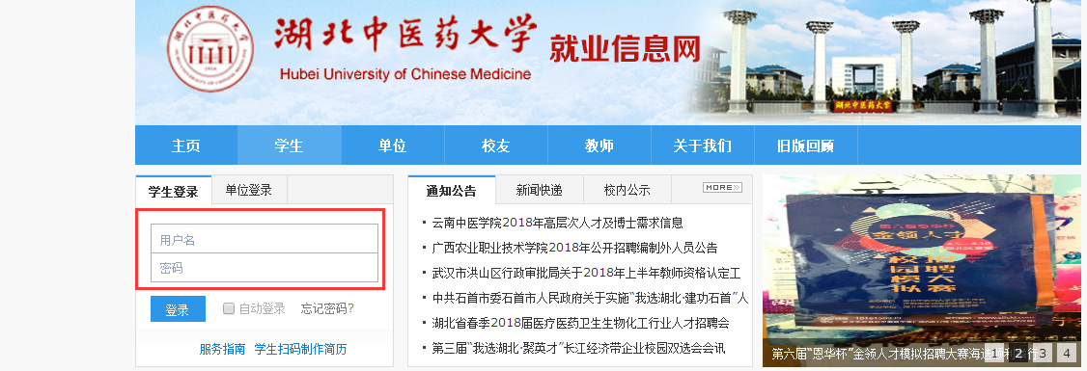

1.2、登陆完成之后点击学生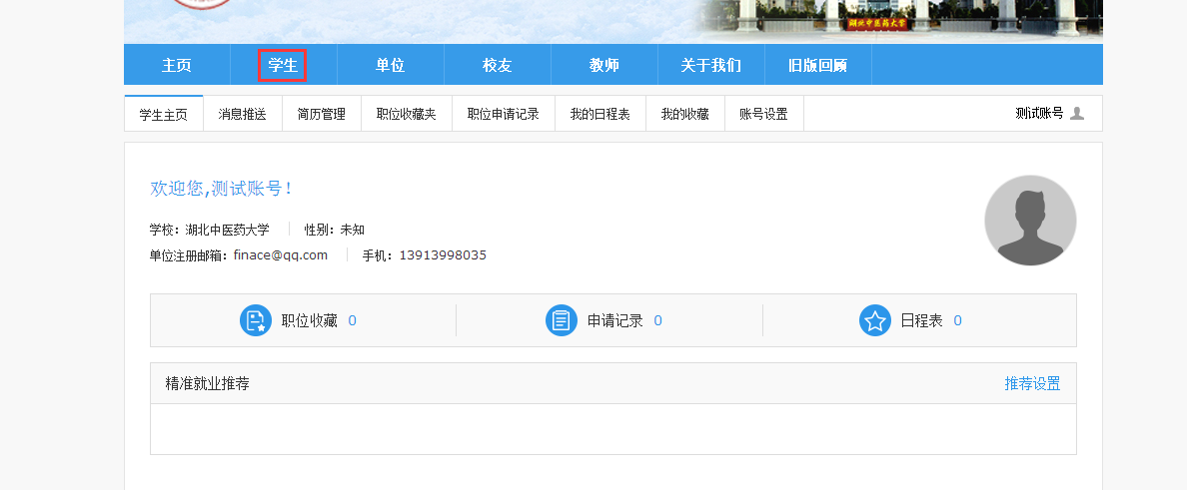
1.3、点击毕业去向登记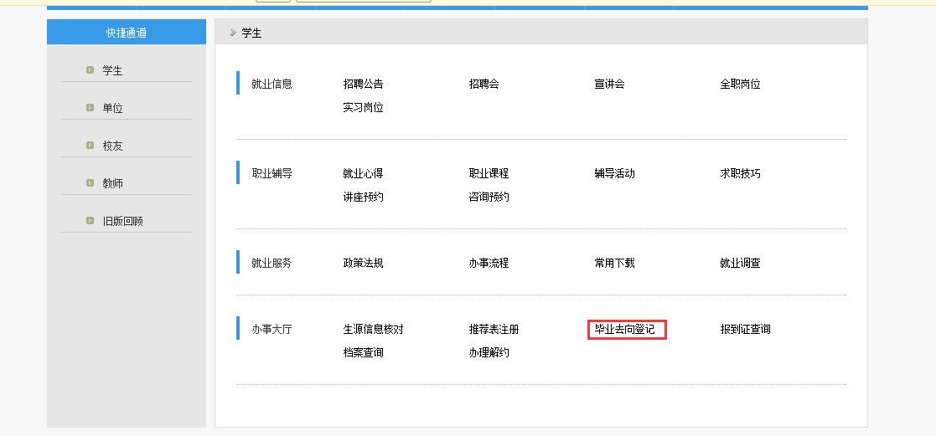
1.4学生点击编辑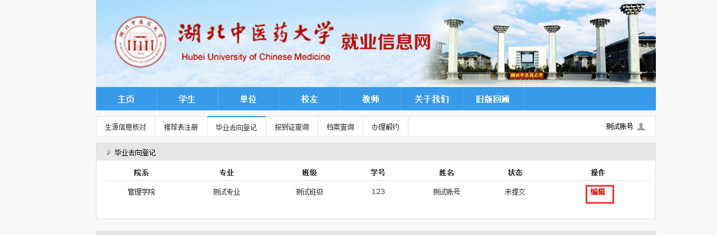

1.5根据实际就业情况，选择符合的就业去向分支，根据分支不同，填报内容也不同分支分为：
2.1.1签协议就业
2. 1.2签劳动合同就业
2. 1.3国家政策性就业
2. 1.4灵活就业
2. 1.5升学
2. 1.6出国、出境
2. 1.7未就业
具体分支如图：
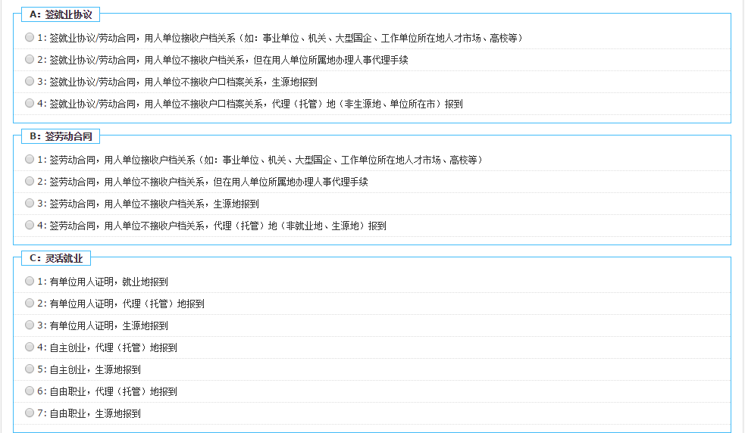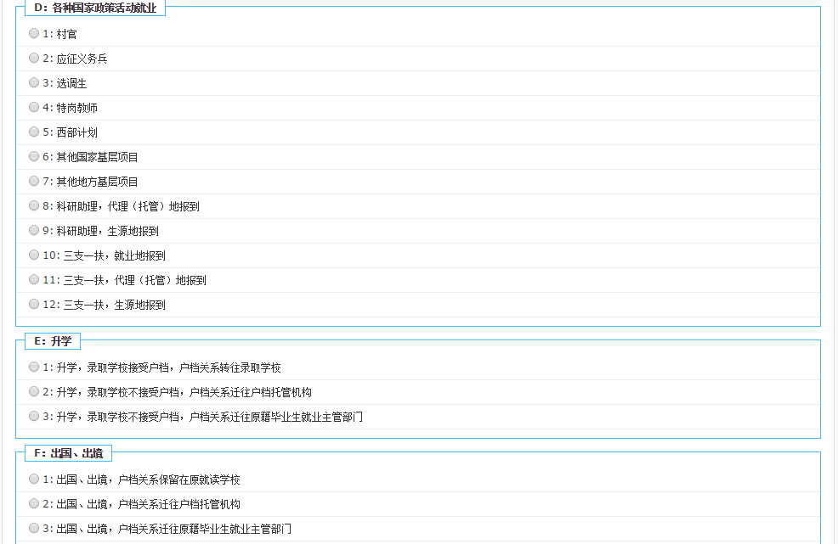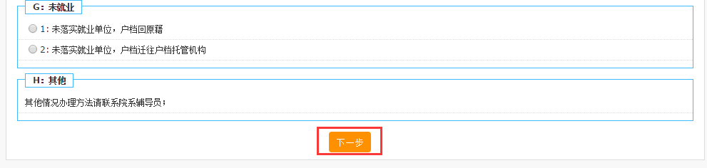

1.6学生按分支填报就业方案
分支选好后，点击“下一步”，进入就业方案填报页面，按要求字段填写即可，带‘*’为必填字段。

注意事项，如果学生点击编辑之后显示的是该界面请点击“重新选择毕业去向”，返回至分支填写